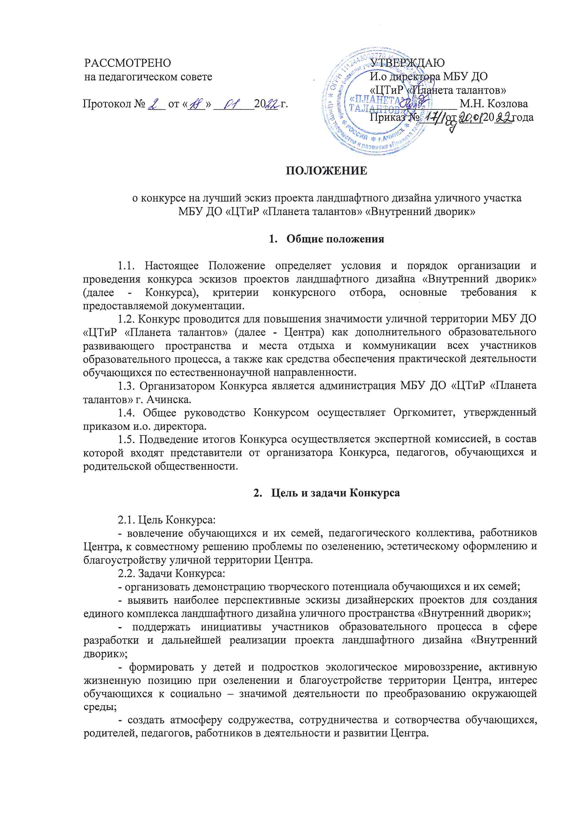

1. **Участники Конкурса**
   1. На Конкурс могут заявиться, как отдельные участники, так и коллективы:

- работники Центра и их семьи;

- обучающиеся, родители, представители семей;

- группы обучающихся и педагогов.

3.2. Возраст участников не ограничен.

3.3. Количество участников в командах не ограничено.

1. **Условия, сроки и порядок проведения Конкурса**

4.1. Участие в Конкурсе заочное.

4.2. На Конкурс представляются эскизы проектов ландшафтного дизайна площадки находящейся на заднем дворе Центра (Приложение 1).

4.3. Общее количество проектов, поданных автором/ами на Конкурс, не ограничено.

4.4. Конкурсные материалы принимаются с 28.01.2022 г. по 28.02.2022 г. представителем оргкомитета в электронном виде (на электронную почту imo@achdo.ru), либо передаются в натуральном виде (кабинет 2-12, с 09:00 до 16:00).

4.5. Конкурс пройдет в три этапа:

I этап – подготовительный: сбор конкурсных работ.

II этап – основной: проведение оценки конкурсных работ и подведение итогов Конкурса экспертной комиссией.

III этап – заключительный: награждение и публикация итогов Конкурса на официальном сайте и страницах социальных сетей Центра.

4.6. Организаторы Конкурса имеют право при необходимости вносить изменения в порядок его проведения.

4.7. По вопросам Конкурса участники могут обращаться к методисту инновационно-методического отдела Гейн Виктории Петровне, кабинет 2-12 или по телефону 89232829981 в рабочие дни с 09:00 до 16:00.

1. **Критерии конкурсного отбора**

5.1. Основными критериями для оценивания эскизов проектов ландшафтного дизайна являются:

– соответствие работы теме Конкурса (образовательное развивающее пространство, место отдыха и коммуникации);

- реалистичность проекта (актуальность, целесообразность практического применения проекта, возможность использования участка круглогодично, рациональность и экономичность проекта);

- необычность, креативный подход и оригинальность предложения (привлечение нетрадиционных материалов, использование новых приемов, декоративность цветочной композиции в течение длительного периода);

- эстетическое оформление и разнообразие функциональных зон (многофункциональная, образовательная, рекреационная, буферная);

- корректность и четкость оформления конкурсной работы (понятное описание эскиза, пояснение назначений элементов эскиза проекта, названия растений).

5.2. Критерии оцениваются по пятибалльной шкале: 0 – не соответствует, 5 - соответствует в полной мере.

5.3. Требования к оформлению работ:

- работы оформляются в папку с титульным листом с указанием полных фамилии, имени, отчества автора/ов и контактных данных (Приложение 2);

- описание эскиза (пояснительная записка) составляется в свободной форме на бумаге формата А4 с указанием и кратким пояснением функциональных зон, назначения элементов дизайна (если имеются), размещения, компоновки и названия растений, цветочного оформления, малых архитектурных форм, освещения и т.д. (Приложение 3);

- эскиз выполняется в любых техниках любыми материалами на листах формата А1 (на ватмане).

**6. Определение победителя**

6.1. Экспертная комиссия определяет победителей. Присуждение призовых мест по итогам Конкурса осуществляется исходя из общей суммы баллов в соответствии с критериями оценки выполнения заданий.

6.2. Победителями Конкурса становятся участники, представившие результаты своей работы в установленные сроки и получившие максимальное количество баллов.

6.3. При равенстве итоговых баллов у участников, претендующих на звание победителя, экспертная комиссия в ходе дополнительного заседания определяет окончательного победителя путем открытого голосования.

6.4. Итоги Конкурса подводятся 01-02.03.2022 г. и фиксируются в протоколе, который подписывается всеми членами экспертной комиссии.

6.5. Победители Конкурса награждаются дипломами 1,2,3 степени и призами, остальные участники получают сертификат.

6.6. Награждение победителей состоится в Центре 04.03.2022 г. в 17:30 (зона коворкинга).

6.7. Победители получают право на участие в составе команды по дальнейшей разработке и реализации проекта единого комплекса ландшафтного дизайна «Внутренний дворик».

Приложение 1

к Положению о конкурсе на лучший эскиз проекта

ландшафтного дизайна уличного участка

МБУ ДО «ЦТиР «Планета талантов»

«Внутренний дворик»

Ситуационный план площадки на заднем дворе

МБУ ДО «ЦТиР «Планета талантов»



Площадка на заднем дворе МБУ ДО «ЦТиР «Планета талантов»

(вид сверху)

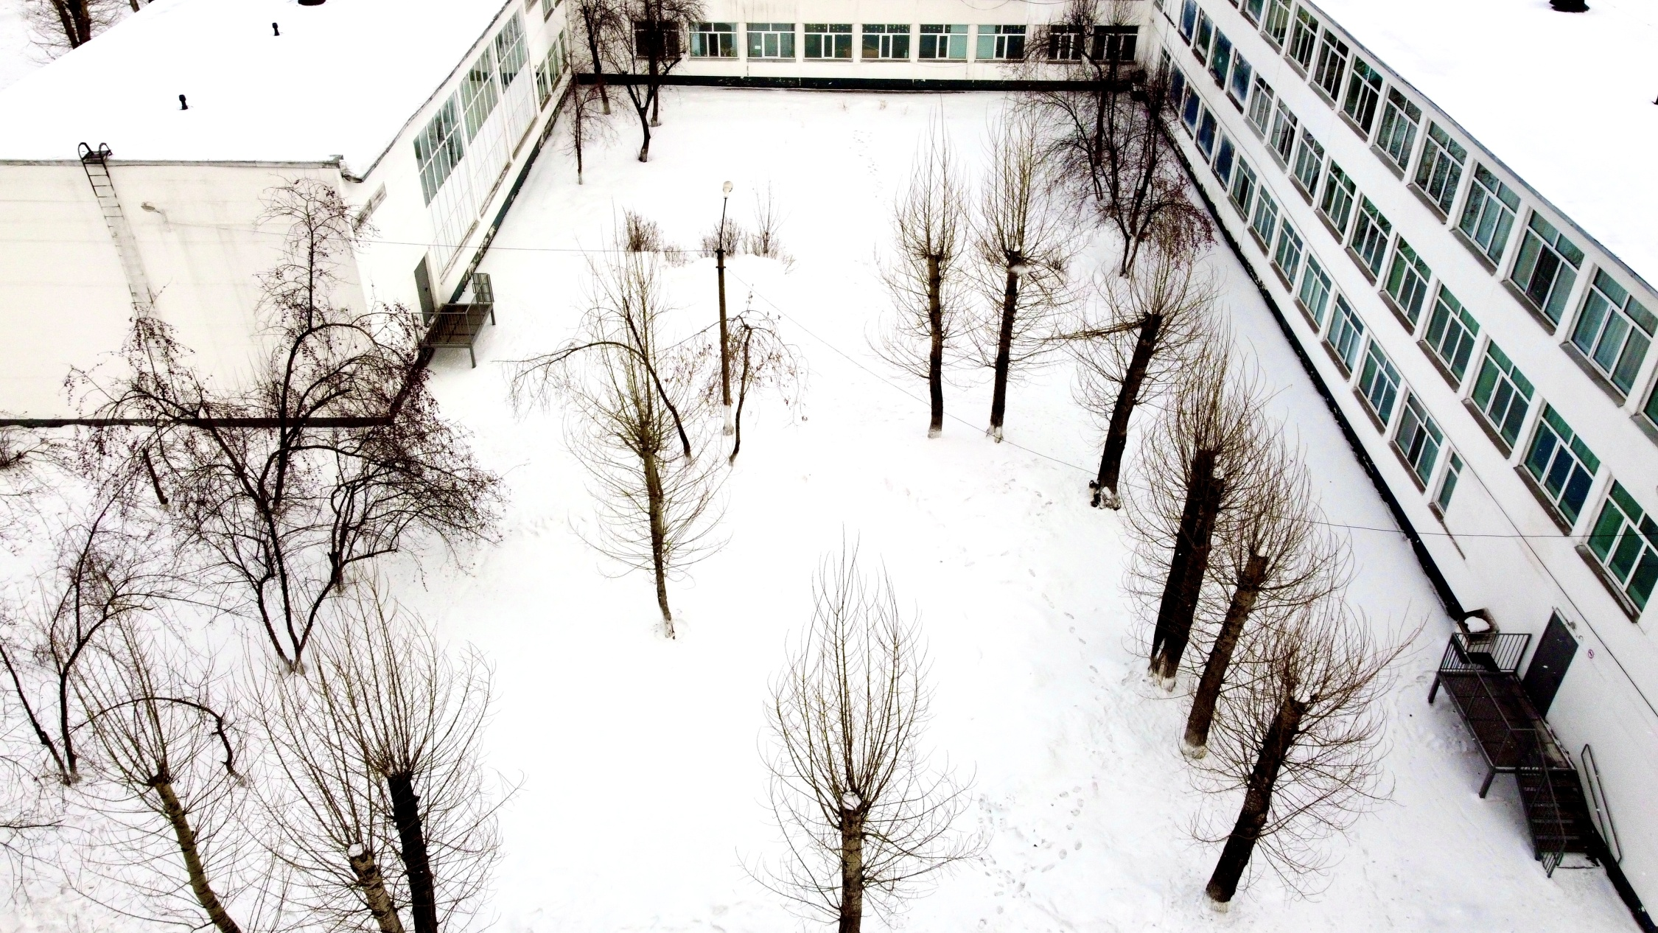

Приложение 2

к Положению о конкурсе на лучший эскиз проекта

ландшафтного дизайна уличного участка

МБУ ДО «ЦТиР «Планета талантов»

«Внутренний дворик»

Эскиз проекта ландшафтного дизайна уличного участка МБУ ДО «ЦТиР «Планета талантов» «Внутренний дворик»

Авторы:

|  |  |  |  |
| --- | --- | --- | --- |
| Ф.И.О. | возраст | телефон | эл.почта (при наличии) |
|  |  |  |  |
|  |  |  |  |
|  |  |  |  |
|  |  |  |  |
|  |  |  |  |

«_____»___________2022 г.

Приложение 3

к Положению о конкурсе на лучший эскиз проекта

ландшафтного дизайна уличного участка

МБУ ДО «ЦТиР «Планета талантов»

«Внутренний дворик»

Рекомендации

по проектированию озеленения и благоустройства уличной территории

(информация из открытых источников интернета)

Благоустройство территории образовательной организации – важный и многоступенчатый проект, который нельзя успешно реализовать, не зная, как функционирует учебное заведение и его отдельные элементы. Тщательно продумав детали, можно превратить обычный участок не только в то место, где дети любят отдыхать и играть, но и преобразовать его в отличное обучающее и развивающее пространство.

При проектировании благоустройства и озеленения территории необходимо определить функциональные зоны с определенными границами (они должны соответствовать традициям и особенностям нашего образовательного учреждения).

Так, например, в свой проект на благоустройство участка вы можете включить следующие зоны:

* игровую (предназначающуюся для обучающихся младшего школьного возраста, для детских игр и проведения динамического часа);
* торжественную (предназначающуюся для проведения торжественных мероприятий);
* творческую (для проведения творческих мастер-классов и занятий по изобразительному искусству);
* садовую (для проведения исследовательской работы, экспериментов, опытов и наблюдений, в рамках некоторых тем естественнонаучной направленности);
* зеленую (зона рекреации, отдыха);
* образовательную (для проведения занятий по разным направленностям);
* многофункциональную (объединяющую в себе несколько функций) и т.д.

Подумайте также, какими элементами ландшафтного дизайна вы будете разделять ваши функциональные зоны. Обычно для этих целей используются: живая изгородь, клумбы, декоративные дорожки из самых разных материалов, аллеи.

Важным пунктом в проекте благоустройства территории является ее озеленение. Цели озеленения участка, кроме декоративных, могут быть следующими:

* озеленение территории для создания комфортных условий (защита от ветра, солнечных лучей и посторонних любопытных глаз);
* экологическое озеленение (позволяет поддержать популяцию птиц и мелких животных);
* озеленение территории с целью выращивания плодовых культур с последующим сбором урожая (можно разбить яблоневый сад и собирать яблоки осенью для компотов из собственных фруктов).

Если вы не планируете постройку беседок и веранд, предусмотрите посадку крупных деревьев и кустарников, способных смягчать воздействие солнечных лучей и создавать естественную тень.

А вот использовать кустарники с плотной листвой не рекомендуется, дабы не создавать удобных уголков для укрытия неблагонамеренных лиц.

Открытые свободные площадки необходимо засеять газоном, замостить или выложить специальным покрытием. Не забывайте, что для здорового роста газонной траве необходимо солнце.

#### Обратите внимание на следующие пункты при проектировании, которые важно учесть:

* деревья и кустарники, посаженные в непосредственной близи здания или веранд, могут угрожать безопасности детей, а также послужить укрытием для вандалов. Зоны риска лучше засадить растениями почвопокровного вида. Убедитесь, что зеленые насаждения не закрывают охранное освещение;
* цветы нуждаются в солнечном свете, сажать их в местах постоянного затенения нельзя. Помимо этого, планируя благоустройство и озеленение территории, продумайте водоснабжение участков с растительностью;
* не планируйте посадку больших деревьев вблизи здания, они могут перекрывать доступ дневного света в кабинеты;
* наибольшей гармоничности можно будет добиться, высадив кустарники и почвопокровные растения одного вида;
* мульчирование цветников и декоративных групп облегчит уход за посадками, значительно уменьшив разрастание сорных растений;
* ориентируйтесь на ширину газонокосилки, сажая деревья и кустарники. Растения, ограждения, мощеные дорожки и здания не должны мешать ее продвижению;
* выбирайте для посадки наиболее подходящие вашему климату, зимостойкие, выносливые и легкие в уходе растения;
* крупные деревья необходимо сажать на достаточно большом расстоянии друг от друга;
* продумайте, кто будет обеспечивать регулярный уход за растениями, проводить их своевременную подкормку, полив, обрезку.

Не сажайте на участках образовательных организаций растения, имеющие ядовитые части. Помните, что существуют растения, яд у которых может содержаться в коре, листьях, семенах или плодах. Также исключите из списка посадок растения, являющиеся явными аллергенами.

#### При выборе деревьев лучше всего посадить какие-то из представленного списка: черемуха, ива белая, верба, рябина красная и черноплодная.

Хвойные растения – один из самых распространенных вариантов облагораживания территорий вокруг зданий общественного пользования. И это не случайно. Они не только стоят зелеными круглый год, но и обладают антимикробными свойствами. Подумайте над возможностью разместить деревья ели обыкновенной или колючей, а может быть лиственницы сибирской на наиболее подходящих для них участках вашего образовательного учреждения.

Стелющийся сорт можжевельника хорош тем, что может послужить окантовкой более высоких растений, но и сам по себе он будет смотреться замечательно.

#### Озеленение участков сложно представить без использования кустарников, ну, и, конечно же, без всевозможных цветников. Территорию лучше оформлять бордюрами, клумбами, альпийскими горками и рабатками.

Для того чтобы определиться с теми основными элементами, которые будут присутствовать на территории, отметим основные направления, существующие в настоящее время в ландшафтном дизайне.

Классический стиль предполагает использование четких геометрических линий, его примером является оформление территории вокруг Екатерининского дворца под Санкт-Петербургом.

Пейзажный стиль, напротив, не нуждается в подборе строгих геометрических линий. В нем приветствуется сохранение первозданного «свободного» ландшафта на декорируемом участке.

Самым распространенным ландшафтным направлением является кантри - сельский стиль, он не предполагает каких-то существенных материальных затрат, к тому же нет необходимости осуществлять постоянный уход за обновленным участком.

Существует множество вариантов планировки, среди них выделяют:

* прямоугольные площадки, их можно считать беспроигрышным вариантом, поскольку такое пространство легко будет зонировать, подразделять на отдельные секции, организовывать оригинальную геометрическую композицию;
* круглые площадки предполагают использование зеленых насаждений, газона, оригинальных цветников, они также уместны на территории образовательной организации;
* диагональная планировка предполагает организацию диагональных параллелей, с помощью которых можно визуально расширить на участке пространство;
* при свободной планировке допускается использование первозданного рельефа участка.

## Заключение

Уважаемые участники, как видно, территория может быть оформлена с применением различных растений и идей. Но все это не будет существовать долго, если не относиться правильно к растениям и к тому, что окружает каждого. Важно лично каждому прилагать усилия для ухода за растениями и за проектируемым участком. В первую очередь это будет проявляться в бережном отношении и в отсутствии желания мусорить.

Друзья, мы желаем вам вдохновения, креативных идей и творческого полета вашей фантазии, но не забывайте, что ваши задумки будут воплощаться в жизнь, а наши возможности не безграничны.

**ПРИМЕР эскиза проекта оформления пришкольного участка.**

Обозначения на плане:

1- здание школы;

2 – центральное крыльцо;

3 – гравийный рокарий «Сказочный мир»;

4 – рокарий «Сухой ручей»;

5 – каменистый рокарий;

6 – круглая клумба;

7 – клумба с альпийской горкой;

8 – керамические вазоны с цветами;

9 – каштановая аллея;

10 - стадион;

11 – хозяйственные постройки;

12 – спортивные сооружения;

13 – живая изгородь из кустарников;

14 – вертикальное озеленение на столбе;

15 – липовая аллея;

16 – площадка по ПДД

